Тарау | Менің мектебім
Мұғалімнің аты-жөні: | Игильманова Актоты Нурбергеновна
Тақырыбы: | Сен аулада не істейсің?
Күні:
Класс: 1сынып | Қатысқандар: қатыспағандар:
Оқу мақсаттары: | 1.1.1.1.Сөзді зейін қойып тыңдау, түсіну және оған сәйкес дұрыс әрекет ету;  1.2.3.1. Сұхбаттасының не туралы айтқанын түсіну және тілдік нормаларды сақтай отырып, түрлі тәсілдермен жауап беру;
Тілдік мақсаттар: | Барлық оқушылар:  Өз отбасы туралы айта алады  Оқушылардың басым бөлігі:  Сұрақ қою үлгілерін қолдана алады, сұрақтарға дұрыс жауап бере алады, сөйлесу жағдаятында өзін еркін сезінеді.  Кейбір оқушылар:  Заттардың түсін, санын айта алады

Сабақ кезеңдері | Мұғалімнің іс-әрекеті | Оқушының іс-әрекеті | бағалау | ресурсы
Сабақтың басы  3 мин | Сыныпта жылы атмосфера қалыптастыру мақсатында «Ізгі тілек» тренингін ұйымдастыру. | Оқушылар шеңбер құрып бір-біріне жақсы сөздер айтады.  «Сен әдемісің!Сен ақылдысың! Сен күштісің!» |  | жүрекшелер
Өткен сабақты пысықтау  5 мин | Сұрақтар қою арқылы өткен сабақты бекіту. Допты қағып алған оқушы сұраққа жауап береді.  1.Балалар, мынау кітап па?  2.Бірінші сабақ қандай сабақ?  3. Сен нешінші сыныпта оқисың? | Мұғалім лақтырған допты қағып алып сұраққа дұрыс жауап береді. | «Бас бармақ» әдісі арқылы | 
Қызығушылықты ояту  3 мин  Мағынаны тану  7 мин | Мұғалім оқушылардың назарын тақтадағы суретке аудартады.  Тыңдалым.Мұғалім оқушыларды жаңа сөздермен таныстырады. Сөздердің дұрыс дыбысталуына баса назар аударады  Жаңа сөздер:  Оқимын-читаю  Тыңдаймын-слушаю  Жазамын-пишу  Сөйлеймін-говорю | Оқушылар суреттерге қарап, жаңа тақырыптың атауын болжайды  оқушылар жаңа сөздермен танысады, тыңдау қайталау үлгілерін жүргізеді. |  | Тақырыпқа сай суреттер
8 мин | Тыңдалым. 1- тапсырма.  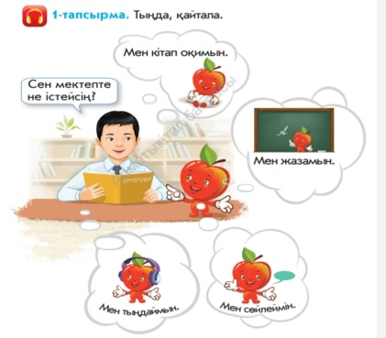 | Оқушылар беріл-ген сұраққа жауап береді.  Қайталайды | Қолпаштау арқылы | Оқулық, суреттер
Сергіту сәті  2 мин | Ал, балалар, тұрайық,  Алақаңды ұрайық!  Оңға қарай бұрылып,  Солға қарай бұрылып,  Бір отырып, бір тұрып,  Бой сергітіп алайық! | Мұғалімнің соңынан қайталап, дене жаттығуларын жасайды
7 мин  7 мин | Айтылым. 2-тапсырма. Сұраққа жауап бер.  Сен мектепте не істейсің?  Мен мектепте кітап оқимын  Мен мектепте тыңдаймын  Мен мектепте жазамын  Мен мектепте сөйлеймін  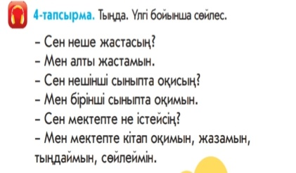  Жазылым. Арнайы дәптердегі тапсырмалардың орындалу ретін түсіндіреді. | Оқушылар үлгі бойынша сұраққа жауап береді.  Мұғалімнің соңынан қайталайды..  Дәптердегі тапсырмаларды орындайды. | «Бас бармақ» әдісі арқылы  Мадақтау арқылы | Қазақ тіліне арналған арнайы дәптер
Қорытынды  3 мин | Сабақты қорытындылау мақсатында нені білгені, қалай жұмыс істегені, не қызық әрі жеңіл болғаны, не қиындық туғызған туралы ой – пікірлерін білдіре алады. | Оқушылар тақырып бойынша не түсінгендерімен бөліседі
Қысқа мерзімді жоспар
Пән: Қазақ тілі Т2 |  | Бөлім: 3. «Мәдени мұра»
Күні : |  | Педагогтің аты-жөні:Игильманова А.Н.
Сынып: 4 |  | Қатысқан оқушылар: Қатыспаған оқушылар :
Сабақтың тақырыбы: Абай Құнанбайұлы-ұлы ақын.
Оқу бағдарламасына сәйкес оқу мақсаттары |  | 4.​2.​5.​1* шығарманың кейіпкері туралы пікірлерді (менің түсінігім бойынша, ... оның пікірінше, ... , оның айтуынша, ..., кейбір адамдардың ойынша, …) салыстыра отырып бағалау
Сабақтың мақсаты : |  | Оқушылардың барлығы: 4.​2.​5.​1* шығарманың кейіпкері туралы пікірлерді (менің түсінігім бойынша, ... оның пікірінше, ... , оның айтуынша, ..., кейбір адамдардың ойынша, …) салыстыра отырып бағалайды
Сабақтың барысы
Сабақтың кезеңі | Педагогтің әрекеті |  |  | Оқушының әрекеті |  |  | Бағалау | Ресурстар
Сабақтың басы | Ертеңгілік шеңбер.  «Мен саған тілеймін»  Үй тапсырмасын тексеру  Оқушыларды сабақтың тақырыбы және  мақсатымен таныстыру. |  |  | Барлық оқушылар бір-біріне шеңбер бойы жақсы тілек айтады.  Мысалы: Саған денсаулық тілеймін! Саған жақсы көңіл күй тілеймін! |  |  | Қолпаштау | 
Сабақтың ортасы | 1.Тыңда. Қайтала.  Сөздікпен таныстыру:  Жаңа сөздер:  қыдыр ата  • бата  • аманат  • аңыз  Жаңа сөздерді дұрыс айтуға дағдыландыру жаттығуы:  2. 1-тапсырма  Сөздерді сөздіктен тауып, мағынасын анықта.  3. 2-тапсырма  Сөйлемдерді атауымен сәйкестендір.  АҢЫЗ  АМАНАТ  БАТА  4. ЖазылымАйтылым  3-тапсырма.  Сұлтан мен Әсет туралы жаз. |  |  | Тыңдалым,айтылым.  Сөздерді оқиды, қайталайды, сөз тіркесін құрастырады. Мысалы:  Әжем маған қызық аңыз айтып берді.  1-тапсырма  Бата, аманат, Қыдыр ата, аңыз.  2-тапсырма  1) Ертеде бір қобызшы болыпты. Ол адамға жайлы жер  іздейді. Көп елді аралайды. Ең соңында адам ұзақ өмір  сүретін жерді табады.  2) Менің сізге айтатын өтінішім бар. Айтып барыңыз-  даршы. Балам ешқашан ақша, алтынға қызықпасын.  3) Қыдыр ата қолын жайып: «Бақытты бол, балам!  Жолың болсын!» – деді.  3-тапсырма  Үлгі:  Сұлтан мен Әсет – батыл балалар. Өйткені ...  Сұлтан мен Әсет – өнерді құрметтейтін балалар.  Өйткені ...  Сұлтан мен Әсет – ақылды, өнегелі балалар. Өйткені ... |  |  | «Бас бармақ»    Дескриптор:  -мұғалімнің , сөздіктің көмегімен берілген сөздердің мағынасын анықтайды.  Дескриптор:  Сөйлемдерді атауымен сәйкестендір еді  Дескриптор:  Сұлтан мен Әсет туралы жұптасып жаз. | Слайд  Слайд  Оқулық 117 бет  Слайд  Оқулық  118 бет
 | Сергіту сәті
6. Тыңдалым.Жазылым. Айтылым.
4-тапсырма Суретке қара. Оқиғаны болжа.
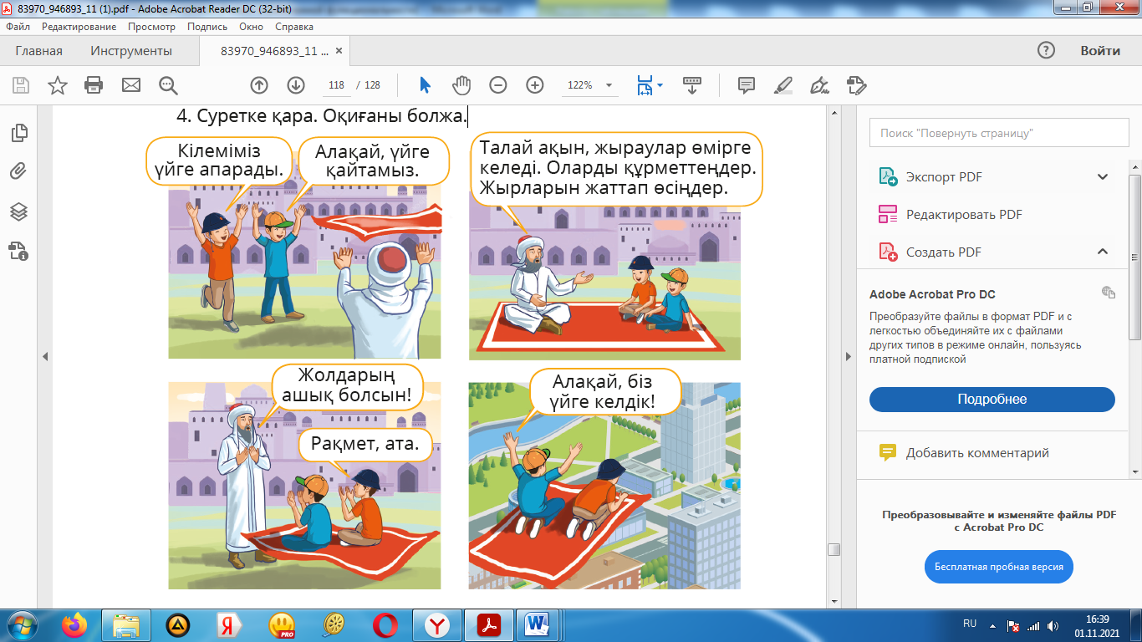
Дескриптор:
- мәтінді оқиды, әрі қарай болжайды.
- орфографиялық нормаларды сақтайды

 | 7. Жазылым.  Мәтін бойынша сұрақ құра |  | Жазылым.  Үлгі: Балалар кімді кездестіреді? |  |  | Дескриптор: − Мәтін бойынша сұрақ құрастыралы
Сабақтың соңы | Үйге: 118 бет 5 а-тапсырма
 | "Жүрек жылуы" рефлексиясы   |  |  |  | Оқушылар сабақтан алған жағымды әсерлерін стикерлерге жазып, тақтадаға журек суретіне жабыстырады.

